Основные термины и определения электротехники

Электрический ток
Электрический ток (I) это направленное движение свободных носителей электрического заряда. В металлах свободными носителями заряда являются электроны, в плазме, электролите — ионы.
Единица измерения силы тока – ампер (А). Условно за положительное направление тока во внешней цепи принимают направление от положительно заряженного электрода (+) к отрицательно заряженному (-). Если направление тока в ветви неизвестно, то его выбирают произвольно. Если в результате расчета режима цепи, ток будет иметь отрицательное значение, то действительное направление тока противоположно произвольно выбранному.
Электрическое напряжение (U) это характеристика работы сил поля по переносу электрических зарядов через внешние элементы цепи. При этом электрическая энергия преобразуется в другие виды. Единица измерения – вольт (В). За положительное направление напряжения приемника принимают направление, совпадающее с выбранным положительным направлением тока. В электрических цепях и энергетических системах напряжение может иметь значения в пределах от нескольких вольт до сотен тысяч вольт.

Электродвижущая сила
Электродвижущая сила Е (ЭДС) характеризует способность индуцированного поля вызывать электрический ток. Единица измерения – вольт (В). Источники энергии могут быть источниками ЭДС и тока. В данном пособии рассматриваются только источники ЭДС. Источник ЭДС характеризуется двумя параметрами: значениями ЭДС (Е) и внутреннего сопротивления (r₀). Источник ЭДС, внутренним сопротивлением которого можно пренебречь, называют идеальным источником. Реальный источник ЭДС имеет определенное значение внутреннего сопротивления. У источника ЭДС внутренне сопротивление значительно меньше сопротивления нагрузки (R_{Н}) и электрический ток в цепи зависит главным образом от величины ЭДС и сопротивления нагрузки. Источник ЭДС имеет следующие графические обозначения.
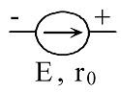
Вольтамперная характеристика источника ЭДС имеет вид:
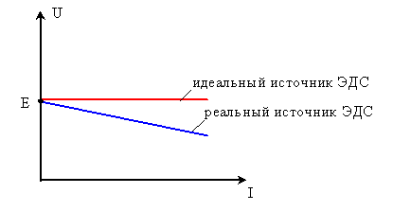
Рис. 1
Зависимость между напряжением на зажимах источника и его ЭДС имеет вид:
U = E — r₀ × I (для реального источника ЭДС)
U = E (для идеального источника).
Электрическое сопротивление R это величина, характеризующая противодействие проводящей среды движению свободных электрических зарядов (току). Единица измерения – Ом. Величина, обратная сопротивлению, называется электрической проводимостью G. Единица измерения – сименс (См).

Электрическое сопротивление
Электрическое сопротивление проводника определяется по формуле
R=ρl/S
где l – длина;
S – поперечное сечение;
ρ — удельное сопротивление.
По способности проводить электрический ток электротехнические материалы можно разделить на группы: проводники, диэлектрики и полупроводники.

Проводниковые материалы
Проводниковые материалы (алюминий, медь, золото, серебро и др.) обладают высокой электропроводностью. Наиболее часто в проводах и кабелях используется алюминий, как наиболее дешевый. Медь имеет большую электропроводимость, но она дороже.
Из проводников следует выделить группу материалов с большим удельным сопротивлением. К ним относятся сплавы ( нихром, фехраль и др.) они используются для изготовления обмоток нагревательных приборов и реостатов. Вольфрам используется в лампах накаливания. Константан и манганин используются в качестве сопротивлений в образцовых приборах.

Электроизоляционные материалы (диэлектрики)
Электроизоляционные материалы (диэлектрики) имеют очень малую удельную электрическую проводимость. Они бывают газообразные, жидкие и твердые. Особенно большим разнообразием отличаются твердые диэлектрики. К ним относятся резина, сухое дерево, керамические материалы, пластмассы, картон, пряжа и др. материалы. В качестве конструкционных материалов применяются текстолит и гетинакс. Текстолит это диэлектрический материал основой которого является ткань, пропитанная феноло-формальдегидной смолой. Гетинакс это бумага, пропитанная феноло-формальдегидной смолой.

Полупроводники
Полупроводники по электропроводимости занимают промежуточное положение между проводниками и диэлектриками. Простые полупроводниковые вещества – германий, кремний, селен, сложные полупроводниковые материалы — арсенид галлия, фосфид галлия и др. В чистых полупроводниках концентрация носителей заряда – свободных электронов и дырок мала и эти материалы не проводят электрический ток.
Если в полупроводниковый материал ввести примесь (донорную или акцепторную), то есть произвести легирование, то полупроводник становится обладателем или электронной (n) проводимости (избыток электронов), или дырочной (р) проводимости (избыток положительных зарядов – дырок). Если соединить два полупроводника с различными видами проводимости, получим полупроводниковый прибор (диод), который используется для выпрямления переменного тока.
Мощность в электрической цепи характеризует интенсивность преобразования энергии из одного вида в другой в единицу времени. Единица измерения мощности – Ватт (Вт).
Для цепи постоянного тока мощность источника
Pист = E I.
Мощность приемника
Р_{пр} = U × I = R × I² = U²/R

Закон электромагнитной индукции
Закон электромагнитной индукции — устанавливает связь между электрическими и магнитными явлениями, был открыт в 1831 году М. Фарадеем, в 1873 году закон был обобщен и развит Д.Максвеллом:
Если магнитный поток Ф, проходящий сквозь поверхность, ограниченную некоторым контуром, изменяется во времени t, в контуре индуцируется ЭДС e, равная скорости изменения потока
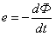
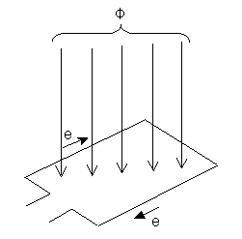
Рис. 2
Трансформатор – это статическое электромагнитное устройство, предназначенное для преобразования переменного (синусоидального) тока одного напряжения в переменный ток другого напряжения той же частоты.
Генераторы на электростанциях вырабатывают электрическую энергию при напряжении порядка 20 кВ в связи с трудностями решения вопроса электрической изоляции в электрических машинах.
Передача электрической энергии на большие расстояния при таких относительно низких напряжениях экономически невыгодна из-за больших потерь в линии. Поэтому на электрических станциях устанавливают силовые трансформаторы, повышающие напряжение до 110 кВ и более.
У потребителей напряжение при помощи трансформаторов понижается несколькими ступенями:
- на районных подстанциях до 35 (10) кВ;
- на подстанциях предприятий до 10 (6) кВ;
- на цеховых подстанциях и подстанциях жилых районов до 380/220 В.
По числу фаз трансформаторы подразделяются на однофазные и трехфазные. Каждая фаза трансформатора имеет первичную обмотку, к которой энергия подводится от источника и вторичную обмотку, с которой энергия поступает к потребителю.

Машины постоянного тока

Машина постоянного тока обладает свойством обратимости, то есть может работать как в режиме генератора, так и в режиме двигателя.
Она состоит из неподвижного статора и вращающегося якоря (в машинах переменного тока вращающая часть – ротор). Статор состоит из станины, главных и дополнительных полюсов, подшипниковых щитов и траверсы со щетками. Станина имеет кольцевую форму, изготовляется из стального литья и выполняет функцию магнитопровода.
Главные полюсы, выполненные из ферромагнитного материала, служат для создания постоянного во времени и неподвижного в пространстве магнитного поля, они имеют специальную обмотку, называемую обмоткой возбуждения
По этой обмотке пропускается постоянный ток (ток возбуждения). В машинах малой мощности для создания поля могут использоваться постоянные магниты.
Дополнительные полюсы устанавливаются между главными и служат для улучшения условий коммутации.
Коммутация – это процесс переключения секций обмотки якоря из одной параллельной ветви в другую и связанные с этим явления.
При плохой коммутации появляется значительное искрение под щетками, что приводит к обгоранию коллектора.
Подшипниковые щиты закрывают статор с торцов. В них впрессовываются подшипники и укрепляется щеточная траверса со щетками, изготовленными из графита или смеси графита с медью.
Якорь состоит из сердечника, обмотки и коллектора. Сердечник набран из листов электротехнической стали. В пазы сердечника укладывается медная обмотка, состоящая из последовательно и параллельно соединенных секций.
Концы секций припаивают к пластинам коллектора, что образует замкнутую обмотку якоря. Коллектор набран из медных пластин клинообразной формы, изолированных друг от друга и корпуса и образующих в сборе цилиндр, который крепится на валу якоря.
На рисунке 15 изображена схема машины постоянного тока, работающей в режиме двигателя, на которой (для упрощения) обмотка якоря изображена в виде одной секции (рамки), концы которой припаяны к двум коллекторным пластинам, на которых сверху и снизу установлены щетки.
Таким образом, напряжение питания U подается на обмотку якоря (секция) через скользящий контакт, который образует щетка и коллекторная пластина. По мере износа щетка поджимается к коллекторной пластине с помощью пружины.
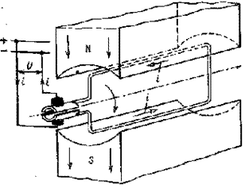
Рис. 15. Конструктивная схема двигателя постоянного тока
У машин постоянного тока существуют различные схемы включения обмотки возбуждения по отношению к обмотке якоря. По этому признаку они делятся на:
- машины параллельного возбуждения, у которых обмотка возбуждения (ОВ) включена параллельно обмотке якоря (ОЯ);
- машины последовательного возбуждения (последовательное включение ОВ и ОЯ);
- машины смешанного возбуждения (одна часть ОВ включается параллельно ОЯ, другая – последовательно).
- машины независимого возбуждения (ОВ подключена к независимому источнику питания).
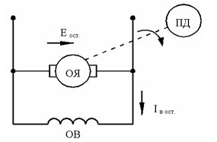
Каждая из перечисленных схем включения ОВ и ОЯ имеет свои свойства.

Принцип действия двигателя постоянного тока
Двигатель работает на принципе выталкивания проводника с током из магнитного поля.
Взаимодействие тока и магнитного поля создает силу F, направление которой определяется правилом левой рук. Правило левой руки формулируется так: левую руку располагают так, чтобы силовые линии магнитного поля входили в ладонь, вытянутые пальцы показывали направление тока в проводнике обмотки якоря, а отогнутый палец укажет направление силы. (см. рис.17).
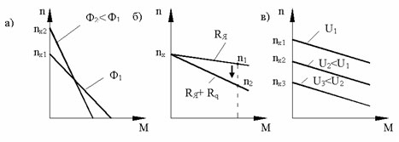
Рис. 17 – Возникающая пара сил создает вращающий момент М_{ЭМ}
Уравнение электромагнитного момента двигателя:
где I_{я} – ток якоря;
Ф – магнитный поток одного полюса;
С_{м} – коэффициент момента.
Уравнение электрического состояния цепи якоря
где U – питающее напряжение двигателя;
R_{я} – сопротивление обмотки якоря;
Е_{пр} – противо-ЭДС
где n – частота вращения якоря;
С_{Е} – коэффициент ЭДС.
Механическая характеристика двигателя постоянного тока это зависимость частоты вращения n от момента М на валу, то есть n=f(М) при U=const, I_{в}=const.
Уравнение механической характеристики двигателя параллельного возбуждения имеет вид:
n=n_{x}–вМ,
где
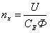
— частота вращения при холостом ходе;
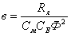
— угловой коэффициент.
Механическая характеристика представляет собой прямую линию с небольшим углом наклона.
Такие характеристики называют жесткими.

Способы регулирования частоты вращения двигателя

Частоту вращения двигателя можно регулировать следующими способами:
- Изменением магнитного потока главных полюсов Ф (Рис.18, а).
- Изменением сопротивления цепи якоря R_{я} за счет дополнительного сопротивления (частота вращения уменьшается только вниз от номинальной) (Рис.18, б).
- Данный способ не экономичен из-за больших тепловых потерь в реостате.
- Изменением подводимого к цепи якоря напряжения U (Рис.18, в).
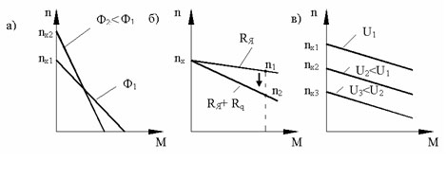
Рис. 18 – Способы регулирования частоты вращения
- При этом якорь двигателя должен быть запитан от отдельного источника.

